Джон П. Коттер. Впереди перемен
Эту книгу профессор Гарвардской школы бизнеса написал в основном для высшего руководства компаний. Коттер предложил последовательность этапов организационных изменений, включающую внушение людям необходимости перемен, создание команды реформаторов, разработку и пропаганду нового видения перспектив будущих рынков, и определение стратегии их завоевания, а также обеспечение сотрудникам условий для широкого участия в преобразованиях. Большое значение Коттер придает получению скорых результатов, закреплению успехов для углубления процесса перемен и укоренению изменений в корпоративной культуре.
Почему не всегда удается организационная перестройка? В чем ошибки руководителей компаний? Как будут действовать компании в XXI столетии? Как они будут развивать свою корпоративную культуру? Каким должен быть руководитель будущего? Чем определяется конкурентоспособность компании? Это лишь некоторые вопросы, обсуждаемые в книге.
Эта книга была рекомендована мне преподавателями школы Ротмана, небольшой курс которой я прослушал в 2007 г.
Джон П. Коттер. Впереди перемен. – М.: Олимп-Бизнес, 2014. – 256 с.
Часть I. Проблемы изменений и их решение
Глава 1. Организационная перестройка: почему она не удается компаниям
Компании совершили массу ошибок, и я расскажу о наиболее распространенных.
Ошибка № 1: избыток самоуспокоенности. Бывает, что к началу проведения изменений у руководства и персонала фирмы ещё не складывается достаточного понимания безусловной необходимости перемен. Это имеет фатальные последствия, поскольку излишняя самоуспокоенность всегда препятствует достижению целей перестройки.
Ошибка № 2: неумение создать достаточно влиятельную команду реформаторов. Для успешного проведения структурной перестройки характерно, что президент компании, руководитель подразделения или начальник отдела и ещё пять, пятнадцать или пятьдесят человек, активных сторонников идеи совершенствования работы фирмы, дружно работают вместе как единая команда.
Ошибка № 3: недооценка имения формулировать конечные цели. Осознавая трудности процесса перемен, некоторые руководители пытаются манипулировать событиями «из-за кулис» и намеренно избегают всякого публичного обсуждения планов на будущее. Однако, не видя общей цели, ради которой и принимаются решения, сотрудники фирмы не смогут самостоятельно решить даже самый незначительный вопрос без длительных дискуссий и согласований. Всякий раз, когда вы не в состоянии за пять минут описать ту перспективу, что определяет и направляет конкретные программы модернизации, и не обнаруживаете у слушателя понимания и интереса, - знайте, что вас ждут крупные неприятности.
Ошибка № 4: отставание пропаганды видения будущего в 10, 100 и более раз. Агитировать за перемены можно и словом, и делом. Сила воздействия живого примера, как правило, наиболее велика. Ничто не дискредитирует идею реформирования сильнее, чем поступки ответственных работников, противоречащие тому, что те проповедуют на словах.
Ошибка № 5: позволить препятствиям блокировать новое видение. Новые начинания гораздо реже удаются, если служащие, даже понимая необходимость реформ, чувствуют себя бессильными перед огромными препятствиями на этом пути. В отдельных случаях такие «дорожные заторы» существуют лишь в их воображении, и задача заключается в том, чтобы убедить этих людей в отсутствии действительных помех движению. Всякий раз, когда энергичные и исполненные самых лучших намерений руководители уклоняются от борьбы с препятствиями, это сказывается на готовности служащих работать ради перемен.
Ошибка № 6: отсутствие ощутимых быстрых успехов. Существует риск потерять темпы преобразований, если одновременно не ставятся краткосрочные задачи, дающие ощутимый результат.
Ошибка № 7: преждевременное празднование победы. Пока перемены ещё не стали неотъемлемой частью корпоративной культуры (на что может потребоваться от трёх до десяти лет), судьба новых принципов деятельности компании висит на волоске, так как может возобладать старая традиция.
Ошибка № 8: изменения не укореняются в корпоративной культуре. Изменения в жизни фирмы приживаются и укореняются лишь тогда, когда они становятся повседневной привычкой, способом существования на рабочем месте, когда они входят в «плоть и кровь» как производственных отделов, так и правления корпорации. До тех пор, пока новый стиль поведения не станет в компании общепризнанным, не превратится в норму, которой добровольно придерживаются сотрудники, он всякий раз будет деградировать, как только прекращается процесс реформирования.
Совершение любой из восьми ошибок, характерных для процесса кардинальной трансформации фирмы, чревато самыми серьезными последствиями. Однако перечисленные ошибки не фатальны. Если знать о них заранее и действовать умело, то можно либо вообще избежать оплошностей, либо значительно смягчить их неблагоприятные последствия.
Глава 2. Успех изменений и что его определяет
Задачи, с которыми приходится сталкиваться сейчас, совсем не те, что четыре десятилетия назад. Всех живущих в эпоху глобализированной экономики ждут как новые опасности, так и новые перспективы. Внимательное изучение примеров успешной трансформации позволяет обнаружить две существенные закономерности. Во-первых, перемены результативны тогда, когда они осуществляются в несколько этапов, разумно расходуя энергию и энтузиазм сотрудников, необходимые для преодоления сил инерции. Во-вторых, процесс перемен идет с успехом лишь при наличии высококлассных лидеров, поскольку одного хорошего администрирования совершенно недостаточно.
Любая схема обязательно упрощает действительность. Вот почему я с определенной опаской привожу список, в котором суммированы все этапы, через которые проходят успешные изменения независимо от их масштаба. Весь процесс происходит в восемь стадий, в каждую из которых может вкрасться одна из восьми принципиальных ошибок, способных сорвать успех:
- внушение людям ощущения необходимости перемен,
- создание команды реформаторов для руководства переменами,
- постановка конечных целей и разработка стратегии перемен,
- пропаганда нового видения будущего,
- широкое делегирование полномочий,
- обеспечение быстро ощутимых успехов,
- закрепление достигнутых успехов и переход к следующим задачам,
- укоренение изменений в корпоративной культуре.
Различие между управлением и руководством/лидерством. Под управлением пли администрированием понимаются последовательные действия, направленные на обеспечение нормального функционирования трудовых коллективов и технологических систем. Наиболее важные аспекты управления включают в себя планирование, составление бюджета, организаторскую деятельность, работу с кадрами, систему контроля и разрешение проблем. Руководство/лидерство – это последовательность действий, нацеленных, прежде всего, на создание организаций, их формирование, а также на приспособление их к существенно меняющимся обстоятельствам. В задачи руководства входят формулирование перспективных целей развития организации, объединение людей этими целями и применение морального и материального стимулирования для их мобилизации, направленной на преодоление препятствий ради осуществления намеченного.
Львиную долю успеха преобразований (70-90%) обеспечивает руководство и лишь незначительную (10-30%) – управление. Однако в силу исторических причин многие современные компании не располагают эффективным руководством. Причем едва ли не каждый их сотрудник понимает рассматриваемую нами проблему как вопрос о совершенствовании управления.
Преобладание консервативных настроений, враждебных любым переменам, и некомпетентность управленческого аппарата в сфере преобразований грозят фирме гибелью. Когда за осуществление изменений берутся люди, обладающие только управленческими навыками, они также стремятся упростить этот неизбежно сложный процесс. Тогда число этапов уменьшают с восьми до трёх, а семь проектов объединяют в два. Вместо привлечения сотен или тысяч людей задачу огромной сложности поручают, как правило, малочисленной группе.
Часть II. Восемь стадий процесса изменений
Глава 3. Внушение людям ощущения необходимости перемен
Без осознания необходимости перемен невозможно скоординировать усилия. Когда в коллективе господствует самоуспокоенность, проведение перестройки обычно не удается из-за недостаточного числа заинтересованных людей. Можно насчитать по меньшей мере девять причин для подобной самоуспокоенности (рис. 1). Избегайте недооценки сил, приводящих к самоуспокоенности и помогающих сохранить статус-кво.
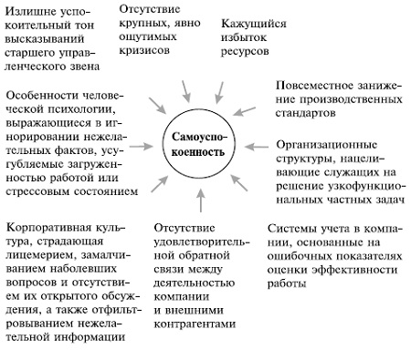
Рис. 1. Причины самоуспокоенности
Для создания настроя на перемены в компании необходимы решительные меры, даже сопряженные с риском, например, наведение порядка в балансовом отчете, в результате чего становятся очевидными громадные убытки, понесенные за квартал. Или зависимость дополнительной выплаты половины должностного оклада десяти ведущим менеджерам от достижения установленных стандартов качества продукции.
Если ответственные руководители длительное время работают в одной организации, то у них есть основания опасаться обвинений в создании тех самых трудностей, к которым они привлекли внимание. Далеко не случайно, что преобразования часто начинаются с назначения на ключевую должность нового лица, которому не нужно оправдывать свои прошлые действия.
Если высшее звено управления состоит исключительно из осторожных менеджеров, то ни один из них не решится слишком настраивать людей на реформы и преобразования никогда не будут кардинальными. В подобных случаях совет директоров вправе найти людей, способных быть лидерами, и назначить их на ключевые посты.
Значение кризисов. Поскольку не заметить экономический кризис невозможно, нередко можно услышать, что глубокие преобразования начинать следует лишь после того, как болезненные проблемы предприятия обострятся настолько, что это вызовет крупные убытки. Хотя такая точка зрения, быть может, уместна в отношении глубоких и трудных реформ, мне кажется, она не подходит к большинству ситуаций, где необходимы изменения.
Подлинные лидеры часто сами провоцируют своего рода искусственные кризисы, не дожидаясь их естественного наступления. Некоторые надеются, что крупные убытки от искусственного кризиса пробудят людей от спячки. Неблагоприятные последствия значительных финансовых потрясений, как естественных, так и искусственных, заключаются в истощении ресурсов фирмы и сужении пространства для маневра.
Глава 4. Создание команды реформаторов
Ни один человек, будь он даже генеральным директором, царствующим в своей фирме, не может единолично решить вопросы реформирования компании. Для не обладающей достаточной властью команды руководителей выполнение такой программы ещё трудней.
В современных условиях быстрых перемен на рынке отдельные руководители и команды без реальной власти редко обладают всей полнотой информации, необходимой для принятия нетривиальных и верных решений. Очевидно, они также не обладают необходимым доверием людей и не располагают достаточным временем, без чего невозможно убедить сотрудников идти на жертвы ради претворения изменений в жизнь. В новых условиях только правильно составленные команды, пользующиеся полным доверием сотрудников, могут действовать эффективно.
При определении персонального состава такой группы необходимо исходить из четырех важнейших критериев: высокое служебное положение, профессиональная подготовленность, доверие работников и лидерские качества. При формировании группы реформаторов следует безусловно избегать включения в её состав людей двух типов. Первые отличаются болезненным эгоцентризмом, исключающим заботу об интересах других людей. Второй тип – это те, на кого нельзя положиться. Они знают толк в интригах и нашептываниях: от них люди узнают друг о друге такое, что делает невозможным нормальное общение.
В команде реформаторов необходимо прежде всего установить атмосферу взаимного доверия. Наладить согласованную работу гораздо проще, когда люди доверяют друг другу (подробнее см. Патрика Ленсиони. Как решить пять основных проблем команды).
Глава 5. Видение перспектив и определение стратегии
Меня изумляет обилие людей, приступающих к преобразованиям в своих организациях и использующих авторитарные и излишне регламентирующие методы. Лишь подход, основанный на видении перспектив дает возможность преодолеть все консервативные силы, защищающие статус-кво, и осуществить радикальные сдвиги, необходимые для успеха преобразований.
В процессе изменений адекватное представление о будущем играет троякую роль. Во-первых, оно ясно очерчивает общее направление изменений, упрощая принятие сотен, а то и тысяч оперативных решений. Во-вторых, видение дает работникам стимулы действовать в нужном направлении, заинтересовывая в конечном результате, несмотря на болезненность первых этапов преобразований. В-третьих, оно облегчает координацию действий тысяч работников.
Простота и приземленность концепции будущего отчасти объясняются тем, что она включает в себя одновременно стратегию, план и бюджет, необходимые для успеха преобразований (рис. 2).
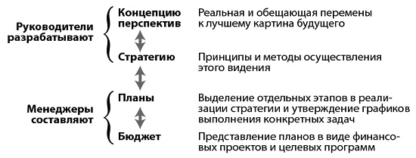
Рис. 2. Взаимосвязь между концепцией перспектив, стратегией изменений, планом и бюджетом
Программы повышения эффективности реструктуризации, организационной перестройки и прочие не смогут оправдать себя в долгосрочной перспективе, если они не основаны на верной оценке будущего. А оно должно отвечать насущным интересам большинства связанных с компанией лиц: работников, клиентов, акционеров, поставщиков, местных жителей. Обоснованная концепция перспектив допускает возможность ущерба для некоторых из этих групп ради улучшения дел в будущем, однако она не может игнорировать ничьих законных долгосрочных интересов. Концепции перемен, допускающие возможность существенных односторонних выгод, обычно принадлежат самым нечестным предпринимателям.
Иногда приходится наблюдать, как компании принимают концепции перспектив, сулящие множество благ, но не указывающие пути и возможности их получения. Осуществимая концепция перспектив – это не просто мечты, зафиксированные на бумаге. Чтобы сделать компанию перспективной, концепция должна учитывать необходимые ресурсы и потенциальные возможности.
Действенные концепции перемен всегда составлены так, чтобы служащие руководствовались ими в работе и знали, что важно и нужно, а чего вообще не следует делать. Расплывчатые формулировки направления, которые люди не в состоянии однозначно интерпретировать, оказываются бесполезными.
Наиболее действенные концепции преобразований отличаются следующими особенностями:
- Они достаточно амбициозны, чтобы вывести людей из привычной колеи.
- Чаще всего они нацелены на постоянное совершенствование предлагаемой продукции или услуг одновременно с сокращением издержек, что отвечает чаяниям как потребителей, так и акционеров.
- Они строятся с учетом фундаментальных экономических тенденций, берут на вооружение преимущества глобализации и новейших технологий.
- В них нет стремления эксплуатировать кого бы то ни было, что дает им весомый моральный авторитет.
Брать на вооружение непродуктивную концепцию – еще хуже, чем обходиться без нее вообще.
Глава 6. Пропаганда нового видения будущего
Во всей полноте созидательная способность видения будущего раскрывается, когда оно становится доступным большинству занятых на предприятии или в учреждении работников, порождая единое представление о выдвигаемых задачах и путях их решения. Если заинтересованность в преобразованиях разделяется большинством, то концепция перспектив содействует укреплению мотивации и улучшает координацию совместных усилий.
Едва решив задачу создания концепции, разработчики нередко начинают действовать так, словно к этому времени все в компании всё понимают и не испытывают никаких сомнений в способе реализации изменений. Для успешных преобразований можно сформулировать семь правил, которых следует придерживаться на данной стадии (рис. 3).
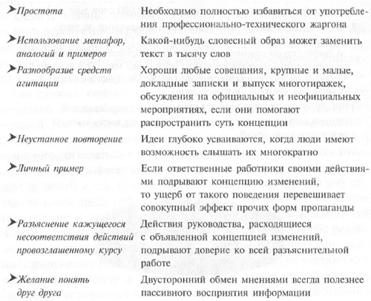
Рис. 3. Важнейшие правила эффективного распространения концепции изменений
Пример использования метафоры – проявляя заботу о потребителе, мы должны меньше походить на слонов и больше — на дружелюбного тираннозавра.
Во всех примерах успешных реформ руководство неустанно обращалось к служащим с разъяснениями концепции, чтобы помочь им в преодолении затруднений при решении конкретных задач и проблем психологического характера. Это не было связано с тем, что отдел по связям с общественностью начал осуществлять план пропаганды нового видения. Просто десятки менеджеров на всех уровнях иерархии стали рассматривать любое будничное дело через призму концепции перемен. Только при наличии такой непрерывной двусторонней связи руководители могут без труда найти подходящие поводы еще раз поговорить о целях изменений. Например, когда Иан проводит пресс-конференцию на заводе, на первый вопрос он отвечает так: «На ваш вопрос могу ответить: да, согласен. Но позвольте объяснить почему. Концепция, определяющая наши преобразования, состоит в...»
Наибольший ущерб доверию работников к планам перемен наносят поступки руководителей, которые действуют вразрез с концепцией изменений. Из этого правила вытекают важные следствия: 1) пока ведущие руководители не станут воплощать своим поведением новые идеи, убедить служащих в их справедливости и привлекательности не так просто; 2) даже если пропаганда новых идей продвигается успешно, необходимо постоянно держать в поле зрения поведение старших менеджеров, чтобы обнаруживать и незамедлительно устранять расхождения их слов и поступков.
В двустороннем потоке информации имеется одна малоприятная особенность: благодаря обратной связи вы однажды внезапно узнаете, что идете по неверному пути и что вся концепция перемен нуждается в переработке. Однако уколы самолюбию и дополнительная работа над концепцией представляют собой меньшее зло, чем следование по более легкому, но ошибочному пути либо по такому пути, по которому другие не желают двигаться.
Глава 7. Создание условий для широкого участия сотрудников в преобразованиях
Существенные преобразования в жизни компаний редко удается осуществить без массового участия работников. Если служащие чувствуют себя отстраненными от участия в управлении делами компании, то у них либо не возникает желания содействовать преобразованиям, либо отсутствуют возможности для этого. Таким образом, становится очевидной необходимость расширения круга лиц, обладающих властными полномочиями.
Важнейшими преградами, с которыми чаще всего приходится вести борьбу, являются формальные организационные структуры, недостаточная квалификация сотрудников, кадровые и информационные перегородки, а также консерватизм части руководства.
Устранение организационных препятствий. Программы изменений, ориентированные на интересы потребителя, часто терпят неудачу, пока не преобразованы структуры компании, безразличные к нуждам потребителей.
Всюду, где своевременно не удалены организационные препятствия, существует риск, что активные сотрудники разочаруются в идеях преобразований, а это сделает безрезультатными все усилия, направленные на изменения.
При реализации масштабных проектов совершенствования деятельности компаний часто проявляется проблема неготовности работать в новых условиях. Конечно, в связи с этим открываются подготовительные курсы, но они дают слишком мало, потому что, либо проводятся несвоевременно, либо на них учат совсем не тому, что требуется.
Приведите систему показателей в соответствие со стратегической концепцией.
Боязнь чувства вины, политические расчеты и необходимость получения скорых результатов постоянно удерживают руководителей от разговора начистоту с трудными людьми. Тормозя изменения, такие «трудные» администраторы срывают проведение неотложных мер. Что еще важнее, прочие, видя, что консерваторы не получают отпора, теряют энтузиазм.
Глава 8. Получение скорых результатов
Для фундаментальных изменений нужно время, иногда весьма длительное. Ярые поборники перемен, как правило, стремятся осуществлять намеченный курс невзирая на реальные результаты работы. Но большинство людей хотело бы своими глазами увидеть, что «овчинка стоит выделки». Людям недоверчивым нужны аргументы — они хотят иметь в своем распоряжении конкретные данные, доказывающие эффективность нововведений. Кроме того, им нужно знать, что текущие затраты не создадут угрозу для всей организации.
На шестой стадии коренных преобразований фирмы быстрое получение первых результатов необходимо — они должны быть бесспорны и заметны всем. Настоящее, реальное достижение можно распознать по крайней мере по трем особенностям:
- Достижение очевидно. Многие без труда поймут, является ли это реальным свершением или просто рекламной шумихой.
- Достижение не вызывает сомнений; его достоинства признают практически единогласно.
- Достижение непосредственно связано с процессом изменений.
Если вскоре после начала реформ удается повысить некоторые показатели, то эти успехи благоприятно повлияют на весь процесс (рис. 4).
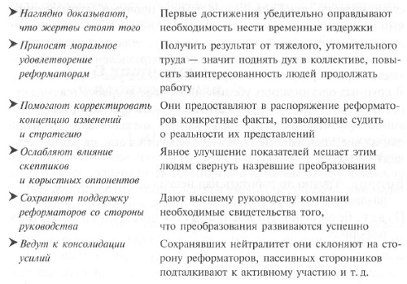
Рис. 4. Роль скорых достижений
Глава 9. Закрепление достигнутых успехов и углубление перемен
Принципиальные изменения часто требуют длительного времени, особенно в крупных организациях. Многие факторы способны остановить этот процесс задолго до его окончания: инициаторы реформ могут уйти работать в другие организации; в фирме может оказаться недостаточно людей, способных стать лидерами преобразований; возможны крупные неудачи. Для сохранения потенциала изменений в этих обстоятельствах необычайно важно получение скорых результатов, однако было бы пагубным отмечать это как праздник, если настрой на перемены в коллективе оказался всего лишь вспышкой энтузиазма. Когда возвращается благодушие, силы оппозиции могут поразительно быстро одержать верх.
Вы теряете потенциал, необходимый для продолжения изменений, всякий раз, когда ослабляете усилия, не доведя работу до конца. Тогда теряется критический импульс усилий и становится возможным регресс.
Особенности изменений связаны с тем, что вам приходится иметь дело с системами с сильными взаимосвязями. Вследствие неопытности мы зачастую не в состоянии как следует осознать принципиальный факт: причина необычайной трудности изменений в структурах с сильными взаимосвязями состоит в необходимости вносить изменения практически во все ее элементы (рис. 5).
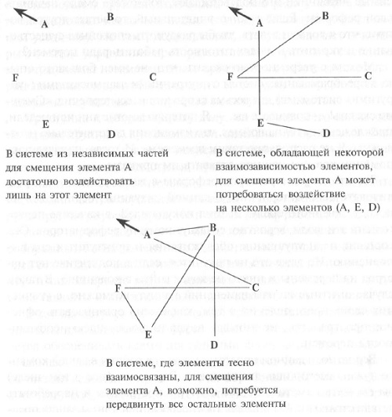
Рис. 5. Попытки внести изменения в системы, различающиеся по степени взаимозависимости их элементов
Наличие внутренних взаимосвязей может существенно осложнить проведение изменений в организациях, поэтому у многих менеджеров, чья фирма благополучно дошла до седьмой стадии преобразований, возникает стремление поставить под вопрос целесообразность любой из этих взаимозависимостей. Например, они спрашивают: зачем заводскому менеджеру нужно ежемесячно посылать отчет по форме К2А в финансовый отдел штаб-квартиры? Действительно ли нужны эти сведения финансистам?! Избавление от ненужных взаимосвязей в конечном счете значительно облегчит преобразования. В мире, где изменения все более становятся нормой, а не исключением, такая «генеральная уборка» позволит облегчить осуществление всех будущих программ реорганизации и смены стратегии.
Глава 10. Укоренение изменений в корпоративной культуре
Понятие культура включает в себя нормы поведения и общие ценности группы людей. Нормы поведения — это общие или распространяющиеся на все сферы способы действий, которые приняты в коллективе. Они достаточно устойчивы, поскольку «старожилы» прививают эти нормы новым сотрудникам, поощряя за их соблюдение и взыскивая за нарушения. Общие ценности — это разделяемые всеми служащими заботы, проблемы и цели. Общие ценности одновременно являются индивидуальными ценностями для большинства членов коллектива; они определяют их нормы поведения и, как правило, сохраняются неизменными, несмотря на перемены в его составе (подробнее см. Мифы корпоративной культуры).
Для больших компаний характерно то, что некоторые социальные силы воздействуют на каждого работника, тогда как другие присущи только определенным структурам и подразделениям организации. Первая составляет так называемую корпоративную культуру, примерами второй могут служить функциональная культура отдела маркетинга. Общие ценности менее наглядны, но глубже вросли в корпоративную культуру и намного устойчивее к изменениям, чем нормы поведения (рис. 6). Если нововведения не согласуются с традиционной культурой компании, то их всегда ожидает регресс, в той или иной степени.
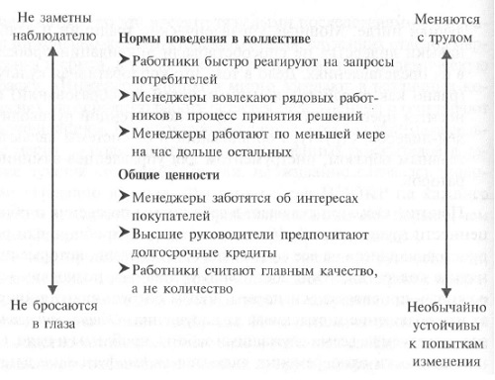
Рис 6. Из чего складывается корпоративная культура
Могущество организационной культуры основано на трех важнейших факторах.
- Отбор сотрудников, которым без особого труда удается усвоить нормы поведения, производится по критериям корпоративной культуры.
- Культура влияет на человека, ставшего членом коллектива, через поведение сотен окружающих его людей.
- Воздействие культуры на человека происходит в значительной степени незаметно для окружающих, поэтому анализ, а тем более вмешательство в этот процесс трудноосуществимы.
Положения одной из теорий организационной культуры, которые были весьма популярны в течение последних пятнадцати лет, можно кратко сформулировать так: главным препятствием проведению изменений в корпорации является ее культура. Вследствие этого первым шагом в процессе коренного преобразования фирмы должно стать изменение норм поведения и общих ценностей. Одно время я сам был сторонником этой модели. Но все виденное мной за последнее десятилетие свидетельствует о ее ошибочности.
Культурные традиции не поддаются манипулированию. Когда для придания культуре нового облика пытаются применять силовые методы, такие попытки никогда не срабатывают, так как корпоративная культура нематериальна. Она станет другой только после изменения привычного порядка действий людей.
Именно по причине огромных трудностей при осуществлении изменений в организационной культуре процесс преобразований должен проходить в восемь стадий, а не в две и не в три. Именно поэтому он так продолжителен и требует участия множества людей в управлении изменениями.
Часть III. Заглядывая в XXI век
Глава 11. Организации будущего
Организации будущего будут характеризоваться следующими особенностями:
- Постоянная готовность к переменам
- Командный стиль работы в высшем руководстве
- Отбор и развитие лидеров
- Широкое делегирование полномочий
- Избавление от излишних взаимозависимостей
- Гибка корпоративная культура
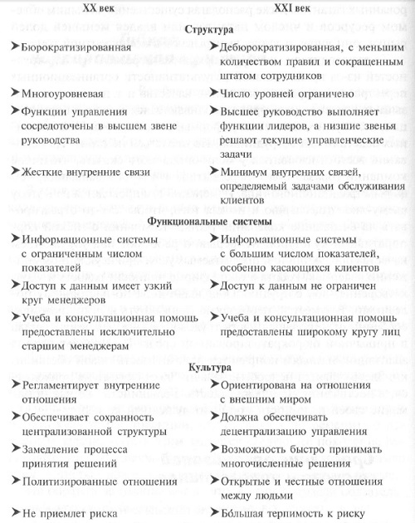
Рис. 7. Сравнение организаций XX и XXI веков
Глава 12. Руководство и непрерывное обучение
С нарастанием темпов перемен стремление и способности к повышению квалификации приобретают важнейшее значение (рис. 8).
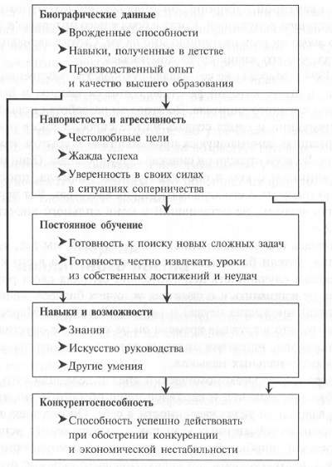
Рис. 8. Связь между непрерывным обучением, мастерством руководства и шансами на успех в будущем
Характерные особенности тех, кто не устает учиться всю жизнь приведены на рис. 9.
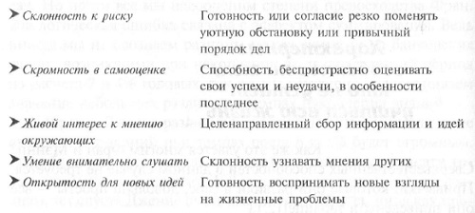
Рис. 9. Особенности личности, благоприятствующие непрерывному обучению

